Демонстрационный вариант контрольной работы по математике
в 6 классе на промежуточной аттестации
в 2021 – 2022 учебном году
1. Найдите значение выражения $20-18,6:\left(6\frac{11}{15}-4\frac{3}{20}\right).$
2. Найдите значение выражения:
а) 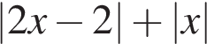 при 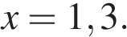
б) 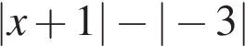 при 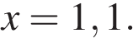
3. Постройте треугольник ABC, если A(-3;0), B(3;-4), C(0; 5).
4. Решите уравнение: $0,6\left(y-3\right)-0,5\left(y-1\right)=1,5.$
5. Игорь обедает в столовой. На обед он взял гороховый суп, плов и чай. Плов стоил 52% всей суммы, уплаченной за обед, гороховый суп — 38%. Чай стоил 27 рублей. Сколько рублей заплатил Игорь за обед?

Таблица соответствия заданий баллам

№ задания | 1 | 2 | 3 | 4 | 5
Количество баллов | 2 | 2 | 1 | 2 | 2

Таблица перевода баллов в оценку

Оценка | «2» | «3» | «4» | «5»
Количество баллов | 0 - 3 | 4-5 | 6 - 7 | 8 - 9

